1)Самолет движется со скоростью Земли на широте 50 градусов. Линейная скорость поверхности Земли V=Wr,где W=2П/Т,Т-период вращения Земли,r-расстояние до земной оси.V=Wr=2П/T*r=2*3,14*4100/24=1072,8км/ч=298м/с
2)Изменение сторости треугольник V=V1+(-V0).Из треугольных скоростей треугольникV=V0 под корнем 2=3*под конем2=4,24м/с
3) 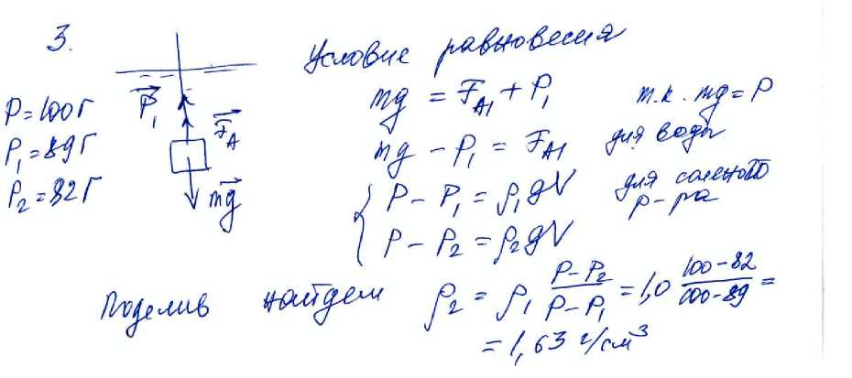
4) 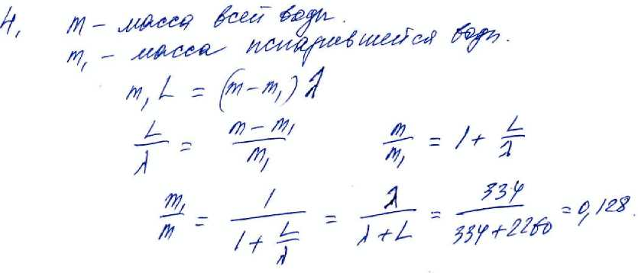
5) Расставим силы, действующие на воздушный шар, когда он летит вверх и вниз (см. рис.). Условие равномерности движения: равнодействующая сил, действующих на шар равна нулю. Тогда для движения вниз имеем Fсопр+Fарх = m1g, а для движения вверх Fарх = m1g + Fсопр/2. Здесь мы учли, что Fарх не изменяется, Fсопр1 = Fсопр, а Fсопр2 = Fсопр/2, так как Fсопр~u. Так как сброшенный груз Dm = m1 – m2. Решая полученную систему, получим 3/2Fсопр=Dmg, откуда Fсопр = 400 Н
6) Масса куска равна (F/g)*1000 = (2.5/9.81)*1000 = 254.842 г
Сила Архимеда по условию задачи равна 2,5-2,25 = 0,25 Н.
Fa=rgV, отсюда V = Fa / rg = 0,25 / (1000*9,81) * 1000000 = 25,4842 см^3.
Примем за х объём меди, серебра: 25,4842 - х
составляем уравнение по массе куска:
х*8,9 + (25,4842 - х) * 10,5 = 254,842
1,6х = 12,7421
х = 7,9638 см^3.
Отсюда масса меди равна х*8,9 = 70,88 г,
серебра: 254.842 - 70,88 = 183,96 г.
7)1) Рассмотрим движение лодки относительно воды в реке. Так как весло относительно воды в реке неподвижно, то лодка удалялась от весла и прибли- жалась к нему одно и то же время. Следовательно, рыбак достал весло из воды через t0 = 5 минут после обнаружения пропажи. 2. Весло находилось в воде (5+5) минут = 10 минут = 600 с. Скорость течения реки vр = 600 м 600 с = 1 м/с. 3. Вверх против течения реки рыбак плыл со скоростью vверх = 1200 м 300 с = = 4 м/с. Отсюда найдем скорость лодки в стоячей воде: v0 = vверх + vр = (4 + 1) м/с = 5 м/с

